Дата проведения  Занятия по расписанию | 7 июля 2020
Тема занятия | МЕТОДЫ ФИЗИЧЕСКОЙ ПОДГОТОВКИ В ВООРУЖЕННЫХ СИЛАХ
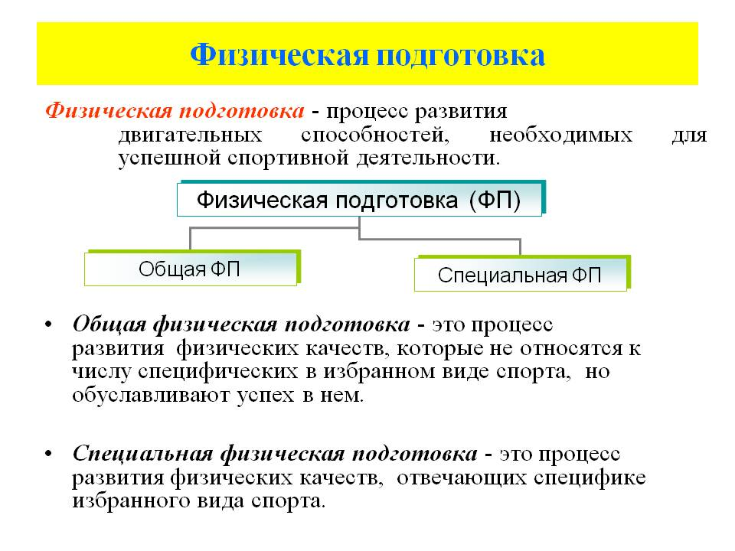

Методы физической подготовки
73. В процессе физической подготовки применяются различные методические приемы, представляющие собой отдельные звенья соответствующих методов физического совершенствования.
74. В процессе физической подготовки используются методы обучения, развития и воспитания.
75. Методы обучения направлены на формирование военно-прикладных навыков, приобретение специальных знаний, привитие методических навыков и умений.
76. Обучение технике выполнения физических упражнений и формирование военно-прикладных навыков включает: ознакомление, разучивание и тренировку (совершенствование).
Ознакомление направлено на создание у обучаемых правильного представления о разучиваемом упражнении. Для ознакомления необходимо: назвать упражнение, образцово его показать; объяснить технику выполнения упражнения и его предназначение; при необходимости показать упражнение еще раз по частям или по разделениям с попутным объяснением техники выполнения.
Разучивание направлено на формирование у обучаемых новых двигательных навыков. В зависимости от подготовленности занимающихся и сложности физических упражнений применяются следующие способы разучивания:
- в целом - если физическое упражнение несложное, доступно для обучаемых или его выполнение по элементам (частям) невозможно;
- по частям - если физическое упражнение сложное и его можно разделить на отдельные элементы;
- по разделениям - если физическое упражнение сложное и его можно выполнить с остановками;
- с помощью подготовительных физических упражнений - если в целом из-за трудности его выполнить нельзя, а разделить на части невозможно.
После разучивания упражнение выполняется в целом.
Тренировка направлена на закрепление у обучаемых двигательных навыков, совершенствование физических и специальных качеств. Тренировка заключается в многократном повторении упражнения с постепенным усложнением условий его выполнения и повышением физической нагрузки.
77. Основными методами развития физических качеств являются: равномерный, повторный, переменный, интервальный, контрольный и соревновательный.
78. Способами организации военнослужащих при выполнении физических упражнений могут быть индивидуальный, групповой, фронтальный, круговой, поточный.
79. Командиры (начальники), специалисты физической подготовки, специалисты военно-медицинской службы, руководители занятий обязаны принимать все меры по предупреждению травматизма в процессе физической подготовки.
Предупреждение травматизма обеспечивается:
- четкой организацией занятий и соблюдением методики их проведения;
- высокой дисциплинированностью военнослужащих, хорошим знанием ими приемов страховки и самостраховки, правил - предупреждения травматизма;
- своевременной подготовкой мест занятий и инвентаря;
- систематическим контролем за соблюдением установленных норм и требований безопасности при проведении занятий.
80. Методы развития направлены на совершенствование физических и специальных качеств, укрепление здоровья и улучшение антропометрических показателей.
81. Под физической нагрузкой понимается степень воздействия на организм физических упражнений и характеризуется объемом и интенсивностью физической нагрузки.
Основными показателями объема физической нагрузки являются: время, затраченное на выполнение физического упражнения; метраж или километраж преодолений дистанции (в циклических и комбинированных физических упражнениях); общий вес отягощений (в физических упражнениях с тяжестями); суммарная прибавка частоты сердечных сокращений относительно исходного уровня.
Основными показателями интенсивности физической нагрузки являются: скорость движения; скорость преодоления дистанции; разовый вес отягощения (в расчете на отдельное движение); пульсовая интенсивность физического упражнения.
При оценке интенсивности физической нагрузки по частоте сердечных сокращений используется следующая градация:
низкая - до 130 уд./мин.;
средняя - 130-150 уд./мин.;
высокая - 150-170 уд./мин.;
максимальная - свыше 170 уд./мин.
Соотношение объема и интенсивности физической нагрузки при выполнении физических упражнений должно быть следующим: чем больше объем физической нагрузки, задаваемой в упражнении, тем меньше ее интенсивность, и наоборот, - чем больше интенсивность физической нагрузки, тем меньше ее объем.
Суммарный объем физической нагрузки оценивается по сумме времени, затраченного на все физические упражнения в течение отдельного занятия или ряда занятий.
Суммарная интенсивность физической нагрузки (моторная плотность занятия) характеризуется отношением времени, затраченного на непосредственное выполнение физических упражнений, к общему времени занятия (в процентах).
Повышение объема и интенсивности физической нагрузки на отдельном занятии достигается: сокращением времени на перестроения; краткостью и ясностью объяснений; увеличением количества повторений, быстроты выполнения, массы отягощений; регулированием продолжительности отдыха; выполнением упражнений всеми занимающимися одновременно или потоком; применением круговой тренировки и соревновательного метода; использованием тренажеров, а также другого оборудования и инвентаря.
82. Объем и интенсивность физической нагрузки на занятиях по физической подготовке должны соответствовать задачам и этапам обучения, уровню подготовленности и возрасту военнослужащих.
Величина физической нагрузки может определяться характером ее воздействия на организм занимающихся, основываясь на примерной схеме оценки внешних признаков утомления согласно приложению N 11 к настоящему Наставлению.
83. Методы воспитания направлены на формирование морально-психологических качеств у военнослужащих и повышение сплоченности воинских коллективов.
84. Решение воспитательных задач обеспечивается:
- применением методов убеждения, примера, соревнования, поощрения, принуждения и воздействия коллектива;
- подбором физических упражнений, в которых психические свойства личности проявляются в наибольшей мере.

Информационные ресурсы (ссылки на учебный материал) | - http://voenservice.ru/katalog_dokumentov/nastavleniya/nastavlenie-po-fizicheskoy-podgotovke-v-voorujennyih-silah-rossiyskoy-federatsii/glava-3-sredstva-metodyi-i-formyi-fizicheskoy-podgotovki/metodyi-fizicheskoy-podgotovki/

